**斯凯肯（中国）集团股份有限公司年产9000吨新型防火材料项目竣工环境保护验收监测报告表**

建设单位：斯凯肯（中国）集团股份有限公司

编制单位：斯凯肯（中国）集团股份有限公司

2023年7月

建设单位：斯凯肯（中国）集团股份有限公司

法人代表：孟庆贺

项目负责人：李保文

联系方式：18937321339

地 址：长垣市蒲北街道办事处崇礼路南侧、金堤河路以东

监测单位：河南鼎晟检测技术有限公司

法人代表：郭晓静

联系方式：18037982811

建设单位：斯凯肯（中国）集团股份有限公司

项目负责人：李保文

联系方式：18937321339

地 址：长垣市蒲北街道办事处崇礼路南侧、金堤河路以东

**表一**

|  |  |  |  |  |  |
| --- | --- | --- | --- | --- | --- |
| 建设项目名称 | 年产9000吨新型防火材料项目 | | | | |
| 建设单位名称 | 斯凯肯（中国）集团股份有限公司 | | | | |
| 建设项目性质 | 新建√ 改扩建 技改 迁建 | | | | |
| 建设地点 | 长垣市蒲北街道办事处崇礼路南侧、金堤河路以东 | | | | |
| 主要产品名称 | 新型防火材料 | | | | |
| 建设项目环评时间 | 2021年9月 | 开工建设时间 | 2021年10月 | | |
| 调试时间 | 2023年5月 | 验收现场监测时间 | 2023年6月10日~6月11日 | | |
| 环评报告表  审批部门 | 新乡市生态环境局长垣分局（长环审（2021）115号） | 环评报告表  编制单位 | 河南秋晟环境科技有限公司 | | |
| 环保设施设计单位 | / | 环保设施施工单位 | / | | |
| 投资总概算 | 1800万元 | 环保投资总概算 | 200万 | 比例 | 5% |
| 实际总概算 | 1800万元 | 环保投资 | 200万 | 比例 | 5% |
| 验收范围 | 本项目主体工程、辅助工程、生产设备的实际建设情况和环保设施建设、运行及环保要求落实情况等。 | | | | |
| **项目由来：**  斯凯肯（中国）集团股份有限公司在长垣市蒲北街道办事处崇礼路南侧、金堤河路以东投资1800万元建设年产9000吨新型防火材料项目。经现场勘查，本项目已建设完成，达到产能为年产9000吨水性防腐涂料。  2021年9月，河南秋晟环境科技有限公司编制完成了本项目的环境影响报告表，2021年9月7日，获得长垣市生态环境分局批复（长环审（2021）115号）。  根据《建设项目竣工环境保护验收技术指南污染影响类》和《建设项目竣工环境保护验收暂行办法》，我公司编制了该项目的竣工环境保护验收监测工作，按照国家有关规范要求，编制完成本项目的验收报告。 | | | | | |
| **验收监测依据** | （1）《中华人民共和国环境保护法》（2015.1.1）；  （2）《中华人民共和国环境影响评价法》（2018.12.29）；  （3）《中华人民共和国大气污染防治法》（2018.10.26）；  （4）《中华人民共和国水污染防治法》（2017.6.27）；  （5）《中华人民共和国固体废物污染环境防治法》（2020.9.1）；  （6）《中华人民共和国环境噪声污染防治法》（2018.12.29）；  （7）《国家危险废物名录》（2021版）；  （8）《危险废物贮存污染控制标准》及修改单（GB18597-2001）（2013年修订）；  （9）《一般工业固体废物贮存、处置场污染控制标准》（GB18599-2020）；  （10）《建设项目环境保护管理条例》（2017 国务院令 第682号）；  （11）《关于印发环评管理中部分行业建设项目重大变动清单的通知》（环境保护部办公厅文件，环办[2015]52号）；  （12）《建设项目竣工环境保护验收技术指南 污染影响类》（2018.5.16）；  （13）《建设项目竣工环境保护验收暂行办法》（2017.11.20）；  （14）《斯凯肯（中国）集团股份有限公司年产9000吨新型防火材料项目环境影响报告表》（河南秋晟环境科技有限公司，2021年）；  （15）长垣市生态环境分局批复关于《斯凯肯（中国）集团股份有限公司年产9000吨新型防火材料项目环境影响报告表》的批复（长环审（2021）115号）。 | | | | |
| **验收监测评价标准、标号、级别、限值** | **污染物排放标准：**  **表1 污染物排放控制标准一览表**   |  |  |  |  |  |  | | --- | --- | --- | --- | --- | --- | | 环境  要素 | 标准编号 | 标准名称 | 执行级别  （类别） | 主要标准要求 | | | 参数 | 浓度限值 | | 废气 | GB16297-1996 | 大气污染物  综合排放标准 | 表2  二级 | 颗粒物  （20m） | 有组织：2.95kg/h* | | 新乡市生态环境局关于进一步规范工业企业颗粒物排放限值的通知 | | | 颗粒物 | 有组织：10mg/m3  无组织：0.5mg/m3 | | 废水 | GB8978-1996 | 《污水综合排放标准》 | 表4三级标准 | COD | 500mg/L | | NH3-N | / | | GB18918-2002 | 《城镇污水处理厂污染物排放标准》 | 表1一级A标准 | COD | 50mg/L | | BOD5 | 10mg/L | | SS | 10mg/L | | NH3-N | 5mg/L | | 总氮 | 15mg/L | | 总磷 | 0.5mg/L | | 长垣市第一污水处理厂收水标准：（COD≤300mg/L，NH3-N≤35 mg/L，BOD≤150 mg/L，SS≤200mg/L ，总磷≤3.5mg/L ） | | | | | | 噪声 | GB12348-  2008 | 《工业企业厂界环境噪声排放标准》 | 2类 | 等效连续A声级 | 昼间≤60dB（A）  夜间≤50dB（A） | | 一般固体废物 | GB18599  -2020 | 《一般工业固体废物贮存和填埋污染控制标准》 | / | / | / | | | | | |

**表二**

|  |  |  |  |  |  |  |  |  |  |  |  |  |  |  |  |  |  |  |  |  |  |  |  |  |  |  |  |  |  |  |  |  |  |  |  |  |  |  |  |  |  |  |  |  |  |  |  |  |  |  |  |  |  |  |  |  |  |  |  |  |  |  |  |  |  |  |  |  |  |  |  |  |  |  |  |  |  |  |  |  |  |  |  |  |  |  |  |  |  |  |  |  |  |  |  |  |  |  |  |  |  |  |  |  |  |  |  |  |  |  |  |  |  |  |  |  |  |  |  |  |  |  |  |  |  |  |  |  |  |  |  |  |  |  |  |  |  |  |  |  |  |  |  |  |  |  |  |  |  |  |  |  |  |  |  |  |  |  |  |  |  |  |  |  |  |  |  |  |  |  |  |  |  |  |  |  |  |  |  |  |  |  |  |  |  |  |  |  |  |  |  |  |  |  |  |  |
| --- | --- | --- | --- | --- | --- | --- | --- | --- | --- | --- | --- | --- | --- | --- | --- | --- | --- | --- | --- | --- | --- | --- | --- | --- | --- | --- | --- | --- | --- | --- | --- | --- | --- | --- | --- | --- | --- | --- | --- | --- | --- | --- | --- | --- | --- | --- | --- | --- | --- | --- | --- | --- | --- | --- | --- | --- | --- | --- | --- | --- | --- | --- | --- | --- | --- | --- | --- | --- | --- | --- | --- | --- | --- | --- | --- | --- | --- | --- | --- | --- | --- | --- | --- | --- | --- | --- | --- | --- | --- | --- | --- | --- | --- | --- | --- | --- | --- | --- | --- | --- | --- | --- | --- | --- | --- | --- | --- | --- | --- | --- | --- | --- | --- | --- | --- | --- | --- | --- | --- | --- | --- | --- | --- | --- | --- | --- | --- | --- | --- | --- | --- | --- | --- | --- | --- | --- | --- | --- | --- | --- | --- | --- | --- | --- | --- | --- | --- | --- | --- | --- | --- | --- | --- | --- | --- | --- | --- | --- | --- | --- | --- | --- | --- | --- | --- | --- | --- | --- | --- | --- | --- | --- | --- | --- | --- | --- | --- | --- | --- | --- | --- | --- | --- | --- | --- | --- | --- | --- | --- | --- | --- | --- | --- | --- | --- | --- |
| **工程建设内容：**  **表2 本项目基本情况表**   |  |  |  | | --- | --- | --- | | 序号 | 名称 | 内容 | | 1 | 建设单位 | 斯凯肯（中国）集团股份有限公司 | | 2 | 工程名称 | 年产9000吨新型防火材料项目 | | 3 | 建设项目 | 新建 | | 4 | 建设地点 | 长垣市蒲北街道办事处崇礼路南侧、金堤河路以东 | | 5 | 占地面积 | / | | 6 | 总投资 | 1800万元 | | 7 | 劳动定员 | 12人 | | 8 | 工作制度 | 1班生产，每班8小时，年工作300天 |   **表3 本项目实际建设情况一览表**   |  |  |  |  |  |  | | --- | --- | --- | --- | --- | --- | | 项目类别 | 项目内容 | | 环评阶段计划建设内容 | 实际建设内容 | 变化  情况 | | 主体工程 | 1#厂房 | | 占地面积为1744m2，3F，局部4F，建筑面积为5926.24m2，作为预留车间。 | 占地面积为1744m2，3F，局部4F，建筑面积为5926.24m2，作为预留车间。 | 未变化 | | 2#厂房 | | 占地面积为1339.37m2，2F，1F设置局部夹层平台，建筑面积为2678.74m2，用于本项目生产。 | 占地面积为1339.37m2，2F，1F设置局部夹层平台，建筑面积为2678.74m2，用于本项目生产。 | 未变化 | | 辅助工程 | 科研楼 | | 占地面积498.02m2，5F，建筑面积为2609.03m2。用于人员办公。 | 占地面积498.02m2，5F，建筑面积为2609.03m2。用于人员办公。 | 未变化 | | 原料仓库 | | 占地面积1000m2，位于2#厂房2F | 占地面积1000m2，位于2#厂房2F | 未变化 | | 成品仓库 | | 占地面积800m2，位于2#厂房1F | 占地面积800m2，位于2#厂房1F | 未变化 | | 环保工程 | 废气 | 投料废气 | 采用局部集气装置收集后，采用布袋除尘器（MF001）处理后，经20m高排气筒（P1）排放。 | 本项目设有2条生产线，每条生产线的投料、搅拌、包装废气共用1套环保设备。投料、搅拌、包装废气经局部集气装置收集后，采用布袋除尘器（MF001、MF002）处理后，经20m高排气筒（P1）排放 | 总除尘设备未变化 | | 搅拌及包装废气 | 采用局部集气装置经收集后，采用布袋除尘器（MF002）处理后，经20m高排气筒（P1）排放。 | | 生活污水 | | 生活污水经厂区内化粪池处理后，通过污水管网进入长垣市第一污水处理厂处理 | 生活污水经厂区内化粪池处理后，通过污水管网进入长垣市第一污水处理厂处理 | 未变化 | | 一般固废 | | 设置一般固废暂存间 | 设置一般固废暂存间 | 未变化 | | 公用工程 | 给水 | | 自来水管网 | 自来水管网 | / | | 供电 | | 依托电网 | 依托电网 | / |   **表4 本项目主要设备情况一览表**   |  |  |  |  |  | | --- | --- | --- | --- | --- | | 序号 | 设备 | 计划投入数量 | 实际建设数量 | 变化情况 | | 1 | 自动计量机 | 5台 | 4台 | 减少 | | 2 | 叉 车 | 1辆 | 1辆 | 一致 | | 3 | 地牛叉车 | 4辆 | 4辆 | 一致 | | 4 | 立式搅拌机 | 5 | 4 | 减少 | | 8 | 手持式电动缝包机 | 3 | 2 | 减少 |   **表5 环保设施环评、实际建设情况一览表**   | 污染因素 | 产污环节 | 环评阶段 | 实际建设 | 实际建设数量 | 变化情况 | | --- | --- | --- | --- | --- | --- | | 废气 | 投料废气 | 采用局部集气装置收集后，采用布袋除尘器（MF001）处理后，经20m高排气筒（P1）排放。 | 本项目设有2条生产线，每条生产线的投料、搅拌、包装废气共用1套环保设备。投料、搅拌、包装废气经局部集气装置收集后，采用布袋除尘器（MF001、MF002）处理后，经20m高排气筒（P1）排放 | 2套 | 一致 | | 搅拌及包装废气 | 采用局部集气装置经收集后，采用布袋除尘器（MF002）处理后，经20m高排气筒（P1）排放。 | | 废水 | 生活污水 | 10m3化粪池 | 10m3化粪池 | 1个 | 一致 | | 固废 | 一般固废 | 一般固废间 | 一般固废间 | 1个 | 一致 | | 噪声 | 生产过程 | 基础减振、车间隔声 | 基础减振、车间隔声 | / | 一致 |   **原辅材料消耗及水平衡：**  **表6 主要原辅材料及能源消耗量**   |  |  |  |  |  | | --- | --- | --- | --- | --- | | 序号 | 原料名称 | 计划消耗量 | 实际消耗量 | 备注 | | 1 | 普通硅酸盐水泥 | 3150t | 3150t | 一致 | | 2 | 膨胀蛭石 | 1800t | 1800t | 一致 | | 3 | 膨胀珍珠岩 | 1800t | 1800t | 一致 | | 4 | 轻质碳酸钙 | 2250t | 2250t | 一致 | | 5 | 包装袋 | 36万条 | 36万条 | 一致 | | 6 | 棉线 | 0.3t | 0.3t | 一致 | | 7 | 新鲜水 | 144m3/a | 144m3/a | 一致 | | 8 | 电 | 100万kwh/a | 100万kwh/a | 一致 |   **给排水：**  本项目用水主要为生活用水。  本项目营运期劳动定员12人，年生产天数为300天，1天1班，1班8h，均不在厂区食宿。本项目营运期职工办公生活用水量总计为0.48m3/d（144m3/a）。生活污水排放系数以0.8计，则本项目生活污水产生量为0.384m3/d（115.2m3/a）。生活污水经化粪池处理后，经厂区总排口纳入长垣市第一污水处理厂进一步处理达标后进行排放。 **主要工艺流程及产物环节：** 本项目产品工艺流程见下图。    **图2-2 生产工艺流程及产污环节图**  工艺流程简述：  1、投料：根据建设单位提供资料可知，本项目设置投料操作间1个，尺寸为5m×6m×2m，投料操作间中设置5个投料口，原料经计量设备计量后，通过密闭的输送管道进入搅拌釜。此工序会产生投料废气。  2、搅拌：投料结束后，开启搅拌，本项目共设置5个搅拌釜，每个搅拌机设置排气孔和下料口，搅拌过程中下料口封闭，废气从排气孔泄出；搅拌结束后打开下料口进行下料包装。根据建设单位提供资料可知，本项目包装过程中下料口与包装袋进行封闭，包装过程中产生的废气从搅拌机的排气孔排出。包装袋经计量后采用手持式电动缝包机进行封口，封口采用棉线。此工序会产生搅拌和包装废气。  3、检验：根据建设单位提供资料可知，本项目检测内容主要包括粘结强度、耐水性、耐冷热循环性、耐火性能等，委托第三方机构进行检测。合格即可入库待售，不合格产品经收集后，暂存于固废暂存间，根据检测结果返工重新生产。  **项目变动情况说明**  《关于印发环评管理中部分行业建设项目重大变动清单的通知》（环境保护部办公厅文件，环办[2015]52号）中指出：根据《环境影响评价法》和《建设项目环境保护管理条例》有关规定，建设项目的性质、规模、地点、生产工艺和环境保护措施五个因素中的一项或一项以上发生重大变动，且可能导致环境影响显著变化（特别是不利环境影响加重）的，界定为重大变动。界定为重大变动的应当重新报批环境影响评价文件，不属于重大变动的纳入竣工环境保护验收管理。  经现场勘查，本项目部分生产设备减少，经与项目单位核实，总产能不变，不存在重大变动。 |

# **表三**

|  |  |  |  |  |  |  |  |  |  |  |  |  |  |  |  |  |  |  |  |  |  |  |  |  |  |  |  |  |  |  |  |  |  |  |  |  |  |  |  |  |  |  |  |  |  |  |  |
| --- | --- | --- | --- | --- | --- | --- | --- | --- | --- | --- | --- | --- | --- | --- | --- | --- | --- | --- | --- | --- | --- | --- | --- | --- | --- | --- | --- | --- | --- | --- | --- | --- | --- | --- | --- | --- | --- | --- | --- | --- | --- | --- | --- | --- | --- | --- | --- |
| **主要污染源、污染物处理和排放：**  **1、废气**  本项目的废气来源主要为生产过程产生的废气，详见下表。  **表7 本项目废气污染物情况一览表**   |  |  |  |  | | --- | --- | --- | --- | | 来源 | 污染物种类 | 治理措施 | 排放方式 | | 投料、搅拌、包装废气（P1） | 颗粒物 | 袋式除尘器+20m排气筒 | 有组织排放 | | 无组织废气 | 颗粒物 | / | 无组织排放 |   **2、废水**  本项目运营期的废水主要为员工生活污水。  生活废水产生量为0.384m3/d（115.2m3/a）。主要污染因子为COD、BOD5、SS、氨氮、总磷、总氮，生活污水收集后经厂区化粪池处理后，排入长垣市第一污水处理厂。 3、噪声 本项目主要噪声源为搅拌装置、叉车、风机等设施运行时产生的噪声。据类比调查，主要噪声设备源强在70～90dB（A）。本项目采用隔声、消声、减振等方式治理噪声污染。  **表8 本项目主要产噪设备及源强一览表**   | 序号 | 声源名称 | 声级 | 经基础减震、建筑隔声 | | --- | --- | --- | --- | | 1 | 搅拌装置 | 85 | 65 | | 2 | 叉车 | 70 | 50 | | 3 | 风机 | 90 | 70 |   **4、固体废物**  **表9 本项目实施后固体废物产生情况一览表**   |  |  |  |  |  | | --- | --- | --- | --- | --- | | 类型 | 废物名称 | 产生量 | 类别 | 处理处置方式及去向 | | 一般固废 | 废包装袋 | 0.1t/a | / | 设置一般固废暂存区，集中收集后外售 | | 除尘器收尘 | 3.74t/a | / | 设置一般固废暂存放区，回用于生产 | | 生活垃圾 | | 1.9t/a | / | 集中收集后交由环卫部门处置 | |

**表四**

|  |
| --- |
| **建设项目环境影响报告表主要结论及审批部门审批决定：**  **1、环境影响报告表主要结论**  ①.废气  本项目营运期产生的投料、搅拌废气中主要污染因子以颗粒物计，废气经收集后采用2套布袋除尘器处理后，经20m高排气筒（P1）排放，排放浓度、排放速率均可满足《大气污染物综合排放标准》（GB16297-1996）表2二级排放标准以及《新乡市生态环境局关于进一步规范工业企业颗粒物排放限值的通知》中的要求。  综上所述，本项目营运期废气经采用报告中提出的收集和治理措施后，可实现稳定达标排放，对周边大气环境质量影响较小。  ②.废水  本项目营运期产生的废水主要为生活污水，经化粪池处理后，可满足《污水综合排放标准》（GB8978-1996）表4中三级标准以及长垣市第一污水处理厂进水控制指标，通过厂区总排口纳入长垣市第一污水处理厂进一步处理后，达标排放。  综上所述，本项目营运期生活污水排放对周边地表水环境质量影响较小。  ③.固体废物  本项目营运期产生的固体废物主要为原料使用过程中废包装袋，废气治理过程中产生的除尘器收尘以及职工生活垃圾。经收集后，暂存于一般固废暂存间，其中废包装袋定期外售，除尘器收尘定期回用于生产；职工生活垃圾经厂区移动式垃圾桶收集后，定期由环卫部门清运。  综上可知，本项目营运期产生的固体废物均可实现妥善的处理处置，对周边环境质量影响较小。  ④.噪声  本项目营运期噪声源主要为搅拌装置、叉车等产生的机械噪声，评价建议选用低噪声设备，同时设置基础减震、隔声降噪、吸声消声等措施，经预测可知，厂界噪声贡献值均满足《工业企业厂界环境噪声排放标准》（GB12348-2008）中2类标准要求。  综上所述，本项目营运期噪声排放对周边声环境质量影响较小。  **2、审批部门审批决定**  你(单位)委托河南秋晟环境科技有限公司编制的《斯凯肯(中国)集团股份有限公司年产9000吨新型防火材料项目环境影响报告表》已收悉。依据《中华人民共和国环境保护法》和《中华人民共和国环境影响评价法》等法律法规，经审查，现批复如下:  一、原则批准《斯凯肯(中国)集团股份有限公司年产9000吨新型防火材料项目环境影响报告表》，同意该项目在长垣市蒲北街道办事处崇礼路南侧、金堤河路以东建设。  二、严格执行环保“三同时”制度，认真落实环评要求及建议，并向社会公众主动公开已经批准的环境影响报告表，并接受相关方的咨询。环评中提及的污染防治措施可以作为该项目污染治理设施设计的依据。  三、项目产生的噪声、废水、废气、固废按照环评提出来的防治措施要求进行治理。  四、如果今后国家或我省颁布污染物排放限值的新标准，届时你公司应按新的排放标准执行。  五、项目建成后的相关环保措施、设施应与主体工程应同时投运，你单位要对环保设施运行情况进行跟踪监测，并及时开展环保设施竣工验收。该项目由市环境监察大队负责监督管理，并明确责任人，加强检查和监管。随着周围环境、政策、法律法规的变化，我局有权收回所办理的环保审批手续。 |

# **表五**

|  |  |  |  |  |  |  |  |  |  |  |  |  |  |  |  |  |  |  |  |  |  |  |  |  |  |  |  |  |  |  |  |  |  |  |  |  |  |  |  |  |  |  |  |  |  |  |  |  |  |  |  |  |  |
| --- | --- | --- | --- | --- | --- | --- | --- | --- | --- | --- | --- | --- | --- | --- | --- | --- | --- | --- | --- | --- | --- | --- | --- | --- | --- | --- | --- | --- | --- | --- | --- | --- | --- | --- | --- | --- | --- | --- | --- | --- | --- | --- | --- | --- | --- | --- | --- | --- | --- | --- | --- | --- | --- |
| **验收检测质量保证及质量控制：**1、质量保证及质量控制 本次验收监测委托河南鼎晟检测技术有限公司进行。  河南鼎晟检测技术有限公司具备检测机构资质认定证书，见附件。  检测人员：参加检测人员均经过部门组织的培训、考试合格持证上岗。 2、废气检测分析过程中的质量保证和质量控制 （1）所有检测项目按国家有关规定及质控要求进行质量控制。  （2）检测分析方法采用国家颁布的标准（或推荐）分析方法，检测人员经过考核并持有合格证书，所有检测仪器均在有效检定期内，并参照有关计量检定规程定期校验和维护。  （3）样品交接与分析过程严格按照监测技术规范进行。  （4）检测数据严格实行三级审核。  **3、噪声检测分析过程中的质量保证和质量控制** 声级计使用前后进行校准，其示值偏差符合监测技术规范要求（ΔL≤0.5dB（A））。噪声检测在无雨、无雪、风速小于5m/s的气象条件下进行，测量时传声器加戴防风罩。 **表10 检测方法一览表**   |  |  |  |  |  | | --- | --- | --- | --- | --- | | 检测类别 | 检测项目 | 检测标准（方法） | 检测仪器 | 检出限 | | 有组织废气 | 废气流量 | 固定污染源排气中颗粒物测定与气态污染物采样方法 （7 排气流速、流量的测定）GB/T 16157-1996及修改单 | 低浓度自动烟尘烟气综合测试仪 ZR-3260D型（DSYQ-W007-3） | / | | 颗粒物 | 固定污染源废气 低浓度颗粒物的测定 重量法 HJ 836-2017 | 电子分析天平BS-E120BⅡ  （DSYQ-N006-2） | 1.0mg/m3 | | 无组织废气 | 颗粒物 | 环境空气 总悬浮颗粒物的测定 重量法HJ1263-2022 | 电子分析天平BS-E120BⅡ（DSYQ-N006-2） | 168μg/m3 | | 废水 | 化学需氧量 | 水质 化学需氧量的测定 重铬酸盐法 HJ 828-2017 | 滴定管（/） | 4mg/L | | 五日生化需氧量 | 水质 五日生化需氧量（BOD5）的测定 稀释与接种法 HJ 505-2009 | 恒温恒湿培养箱 HSP-70BE  （DSYQ-N017-1） | 0.5mg/L | | 悬浮物 | 水质 悬浮物的测定 重量法 GB/T 11901-1989 | 电子天平 FA2004B（DSYQ-N006-1） | 4mg/L | | 氨氮 | 水质 氨氮的测定 纳氏试剂分光光度法 HJ 535-2009 | 紫外可见分光光度计 TU-1810（DSYQ-N004-2） | 0.025mg/L | | 总磷 | 水质 总磷的测定 钼酸铵分光光度法 GB/T 11893-1989 | 紫外可见分光光度计 TU-1810（DSYQ-N004-2） | 0.01mg/L | | 总氮 | 水质 总氮的测定 碱性过硫酸钾消解紫外分光光度法 HJ 636-2012 | 紫外可见分光光度计 TU-1900（DSYQ-N004-3） | 0.05mg/L | | 流量 | 水污染物排放总量监测技术规范 （流量流速仪法） HJ/T 92-2002 | 便携式流速测算仪 LS1206B  （DSYQ-W021-1） | / | | 噪声 | 等效声级 | 工业企业厂界环境噪声排放标准 GB 12348-2008 | 多功能声级计 AWA5688  （DSYQ-W001-10） | 28dB（A） | |

**表六**

|  |  |  |  |  |  |  |  |  |  |  |  |  |  |  |  |  |  |  |  |  |  |  |  |  |  |  |  |  |  |  |  |  |  |  |  |  |  |  |
| --- | --- | --- | --- | --- | --- | --- | --- | --- | --- | --- | --- | --- | --- | --- | --- | --- | --- | --- | --- | --- | --- | --- | --- | --- | --- | --- | --- | --- | --- | --- | --- | --- | --- | --- | --- | --- | --- | --- |
| **验收检测内容：**1、废气 本项目废气检测内容见下表。  **表11 废气污染物检测项目及频次**   |  |  |  |  |  |  | | --- | --- | --- | --- | --- | --- | | 检测  类别 | 排放源 | 检测点位 | 检测因子 | 检测频次 | 执行标准 | | 有组织废气 | P1 | 袋式除尘器进出口 | 颗粒物 | 检测2个周期，3次/周期 | 满足《大气污染物综合排放标准》（GB16297-1996）表2排放标准，同时满足《新乡市生态环境局关于进一步规范工业企业颗粒物排放限值的通知》要求（排放浓度：有组织10mg/m3）。 | | 无组织废气 | / | 厂界外上风向设置一个点位、下风向设置3个点位 | 颗粒物 | 检测2天，3次/天 | 满足《新乡市生态环境局关于进一步规范工业企业颗粒物排放限值的通知》要求（颗粒物：0.5mg/m3）。 |  2、废水 本项目废水为生活废水，生活废水经化粪池处理排入长垣市第一污水处理厂，监测内容详见下表。  **表12 废水监测内容一览表**   |  |  |  |  |  | | --- | --- | --- | --- | --- | | 监测点位 | 监测类别 | 监测因子 | 监测频次 | 执行标准 | | 废水总排放口 | 废水 | COD、BOD5、SS、NH3-N、总磷、总氮 | 连续监测2天  每天监测3次 | 《污水综合排放标准》（GB8978 -1996）表4中三级标准以及长垣市第一污水处理厂进水控制指标，二者取严。 |  3、厂界噪声检测 本项目厂界噪声检测内容见下表。  **表13 噪声检测内容一览表**   |  |  |  |  |  | | --- | --- | --- | --- | --- | | 检测类别 | 检测点位 | 检测因子 | 检测频次 | 执行标准 | | 厂界噪声 | 厂界四周各设一监测点 | 等效A声级 | 检测2天，  每天昼夜各1次 | 《工业企业厂界环境噪声排放标准》GB12348-2008中2类标准（昼间60dB（A）、夜间50dB（A）） |  4、固体废物检测 本项目固体废物均不外排，因此本次验收调查固体废物处置和堆场建设情况是满足环评批复要求。 |

# **表七**

|  |
| --- |
| **验收检测期间生产工况记录：**  1. 验收检测期间该公司生产负荷满足验收检测工况的要求。   2、验收检测期间，各生产设施运行正常。 |
| **验收检测结果：**   1. **废气检测**   本项目废气检测结果见下表。  **表14 有组织废气检测结果**   |  |  |  |  |  |  |  |  |  | | --- | --- | --- | --- | --- | --- | --- | --- | --- | | 设备名称 | 采样时间 | 周期 | 采样点位 | 频次 | 废气流量  （标m3/h） | 颗粒物  浓度  （mg/m3） | 颗粒物  排放速率  （kg/h） | 去除效率（%） | | 投料、搅拌、包装脉冲布袋除尘器 | 2023.06.10 | I | 进口1# | 1 | 1.13×103 | 136 | 0.154 | 92.0 | | 2 | 1.23×103 | 125 | 0.154 | | 3 | 1.08×103 | 117 | 0.127 | | 均值 | 1.15×103 | 126 | 0.145 | | 进口2# | 1 | 1.43×103 | 108 | 0.155 | | 2 | 1.53×103 | 113 | 0.173 | | 3 | 1.34×103 | 121 | 0.162 | | 均值 | 1.44×103 | 114 | 0.164 | | 总出口 | 1 | 3.23×103 | 7.3 | 0.0236 | | 2 | 3.18×103 | 8.2 | 0.0261 | | 3 | 3.29×103 | 7.4 | 0.0244 | | 均值 | 3.24×103 | 7.6 | 0.0247 | | 2023.06.11 | II | 进口1# | 1 | 1.32×103 | 142 | 0.188 | 92.5 | | 2 | 1.13×103 | 136 | 0.154 | | 3 | 1.07×103 | 125 | 0.134 | | 均值 | 1.18×103 | 134 | 0.158 | | 进口2# | 1 | 1.63×103 | 119 | 0.194 | | 2 | 1.28×103 | 120 | 0.154 | | 3 | 1.37×103 | 118 | 0.162 | | 均值 | 1.43×103 | 119 | 0.170 | | 总出口 | 1 | 3.17×103 | 7.5 | 0.0238 | | 2 | 3.10×103 | 8.1 | 0.0251 | | 3 | 3.26×103 | 7.7 | 0.0251 | | 均值 | 3.18×103 | 7.8 | 0.0247 |   由检测数据可知，本项目颗粒物排放速率在0.0236~0.0261kg/h，满足《大气污染物综合排放标准》（GB16297-1996）表2排放标准，排放浓度在7.3~8.2mg/m3之间，满足《新乡市生态环境局关于进一步规范工业企业颗粒物排放限值的通知》要求（排放浓度：有组织10mg/m3）。  **表16 无组织废气检测结果**   |  |  |  |  | | --- | --- | --- | --- | | 采样时间 | 采样点位 | 颗粒物（mg/m3） | | | 检测浓度 | 厂周界最大浓度值 | | 2023.06.10  （09:26-10:26） | 上风向1# | 0.208 | 0.316 | | 下风向2# | 0.316 | | 下风向3# | 0.304 | | 下风向4# | 0.298 | | 2023.06.10  （13:15-14:15） | 上风向1# | 0.207 | 0.333 | | 下风向2# | 0.323 | | 下风向3# | 0.333 | | 下风向4# | 0.317 | | 2023.06.10  （17:02-18:02） | 上风向1# | 0.207 | 0.325 | | 下风向2# | 0.297 | | 下风向3# | 0.325 | | 下风向4# | 0.312 | | 2023.06.11  （09:13-10:13） | 上风向1# | 0.203 | 0.319 | | 下风向2# | 0.319 | | 下风向3# | 0.297 | | 下风向4# | 0.305 | | 2023.06.11  （13:24-14:24） | 上风向1# | 0.204 | 0.308 | | 下风向2# | 0.296 | | 下风向3# | 0.308 | | 下风向4# | 0.302 | | 2023.06.11  （17:13-18:13） | 上风向1# | 0.205 | 0.342 | | 下风向2# | 0.342 | | 下风向3# | 0.318 | | 下风向4# | 0.334 |   无组织废气中颗粒物排放浓度在0.204~0.342mg/m3之间，满足《新乡市生态环境局关于进一步规范工业企业颗粒物排放限值的通知》要求（颗粒物：0.5mg/m3）。  **2、废水检测**  本项目废水检测结果见表17。  **表17 废水总排放口废水监测结果一览表**   |  |  |  |  |  |  |  | | --- | --- | --- | --- | --- | --- | --- | | 采样点位 | 采样时间 | 检测项目 | 单位 | 检测结果 | | | | 第1次 | 第2次 | 第3次 | | 生活污水排放口 | 2023.06.10 | 化学需氧量 | mg/L | 182 | 175 | 166 | | 五日生化需氧量 | mg/L | 45.2 | 44.3 | 43.6 | | 悬浮物 | mg/L | 138 | 129 | 141 | | 氨氮 | mg/L | 9.65 | 9.87 | 9.94 | | 总磷 | mg/L | 0.32 | 0.29 | 0.41 | | 总氮 | mg/L | 18.6 | 19.5 | 17.3 | | 2023.06.11 | 化学需氧量 | mg/L | 180 | 168 | 177 | | 五日生化需氧量 | mg/L | 46.2 | 44.8 | 43.9 | | 悬浮物 | mg/L | 136 | 128 | 142 | | 氨氮 | mg/L | 9.74 | 9.62 | 9.58 | | 总磷 | mg/L | 0.36 | 0.48 | 0.49 | | 总氮 | mg/L | 19.6 | 19.8 | 18.5 |   根据检测结果，本项目生活污水经厂区化粪池处理后COD为166~182mg/L、BOD5为43.6~46.2mg/L 、SS为128~142mg/L、氨氮为9.58~9.94mg/L、总氮为17.3~19.8mg/L、总磷为0.29~0.49mg/L均满足《污水综合排放标准》（GB8978-1996）表4三级标准和长垣市第一污水处理厂收水标准。  **3、噪声检测**  本项目厂界噪声检测结果见下表。  **表18 厂界环境噪声检测结果**   |  |  |  |  | | --- | --- | --- | --- | | 采样时间 | 采样点位 | 昼 间 ［测量值dB（A）］ | 夜 间 ［测量值dB（A）］ | | 2023.06.10 | 东厂界 | 53 | 42 | | 西厂界 | 54 | 43 | | 南厂界 | 56 | 44 | | 北厂界 | 52 | 41 | | 2023.06.11 | 东厂界 | 54 | 43 | | 西厂界 | 53 | 42 | | 南厂界 | 55 | 43 | | 北厂界 | 51 | 40 |   由噪声检测结果显示，本项目厂界昼间噪声在51-56dB（A）之间，夜间噪声在40-44dB（A）之间，能够达到《工业企业厂界环境噪声排放标准》（GB12348-2008）2类标准要求（昼间≤60dB（A）、夜间≤50dB（A））。 |

# **表八**

|  |
| --- |
| **验收检测结论：**1、验收检测期间，该公司生产运行正常，生产负荷满足验收检测工况要求。验收检测期间，本项目颗粒物放浓度在7.3~8.2mg/m3之间，满足《新乡市生态环境局关于进一步规范工业企业颗粒物排放限值的通知》要求（排放浓度：有组织10mg/m3）。 无组织废气中颗粒物排放浓度在0.204~0.342mg/m3之间，满足《新乡市生态环境局关于进一步规范工业企业颗粒物排放限值的通知》要求（颗粒物：0.5mg/m3）。   1. 本项目生活污水经厂区化粪池处理后COD为166~182mg/L、BOD5为43.6~46.2mg/L 、SS为128~142mg/L、氨氮为9.58~9.94mg/L、总氮为17.3~19.8mg/L、总磷为0.29~0.49mg/L均满足《污水综合排放标准》（GB8978-1996）表4三级标准和长垣市第一污水处理厂收水标准。 2. 由检测结果可知，本项目厂界昼间噪声在51-56dB（A）之间，夜间噪声在40-44dB（A）之间，能够达到《工业企业厂界环境噪声排放标准》（GB12348-2008）2类标准要求（昼间≤60dB（A）、夜间≤50dB（A））。 |

**建设项目工程竣工环境保护“三同时”验收登记表**

填表单位（盖章）：斯凯肯（中国）集团股份有限公司 填表人（签字）： 项目经办人（签字）：

|  |  |  |  |  |  |  |  |  |  |  |  |  |  |  |  |  |  |  |
| --- | --- | --- | --- | --- | --- | --- | --- | --- | --- | --- | --- | --- | --- | --- | --- | --- | --- | --- |
| 建 设 项 目 | 项目名称 | | 年产9000吨新型防火材料项目 | | | | | **项目代码** | | 2106-410728-04-01-906667 | | 建设地点 | 长垣市蒲北街道办事处崇礼路南侧、金堤河路以东 | | | | | |
| 行业类别（分类管理名录） | | C3034 隔热和隔音材料制造 | | | | | 建设性质 | | ☑新建 改扩建 □技术改造 | | 东经 114 度 38 分 18.180 秒 | | | 北纬 35 度 13 分 14.830秒 | | | |
| 设计生产能力 | | 年产9000吨新型防火材料 | | | | | 实际生产能力 | | 年产9000吨新型防火材料 | | 环评单位 | | 河南秋晟环境科技有限公司 | | | | |
| 环评文件审批机关 | | 新乡市生态环境局长垣分局 | | | | | 审批文号 | | 长环审（2021）115号 | | 环评文件类型 | | 环评报告表 | | | | |
| 开工日期 | | 2021年10月 | | | | | 竣工日期 | | 2023年5月 | | 排污许可证申领时间 | | 2023年5月29日 | | | | |
| 环保设施设计单位 | | / | | | | | 环保设施施工单位 | | / | | 本工程排污许可证编号 | | 91411100735533190H001Q | | | | |
| 验收单位 | | 斯凯肯（中国）集团股份有限公司 | | | | | 环保设施监测单位 | | 河南鼎晟检测技术有限公司 | | 验收监测时工况 | | / | | | | |
| 投资总概算（万元） | | 1800 | | | | | 环保投资总概算（万元） | | 200 | | 所占比例（%） | | 5% | | | | |
| 一期总投资 | | / | | | | | 环保投资（万元）* | | 200 | | 所占比例（%） | | 5% | | | | |
| 废水治理（万元） | | 2 | 废气治理（万元） | 10 | 噪声治理(万元) | 185 | 固废治理(万元) | | 3 | | 绿化及生态(万元) | | / | | | 其他（万元） | / |
| 新增废水处理设施能力 | | / | | | | | 新增废气处理设施能力 | | / | | 年平均工作时 | | 2400h | | | | |
| 运营单位 | | | 斯凯肯（中国）集团股份有限公司 | | 运营单位社会统一信用代码（或组织机构代码）： | | | | | 91411100735533190H | | 验收时间 | | 2023年6月 | | | | |
| 污  染  物  排  放  达  标  与  总  量  控  制  （工业  建设  项目  详填） | 污染物 | | 原有排放量(1) | 本期工程实际排放浓度（2） | 本期工程允许排放浓度（3） | 本期工程产生量（4） | 本期工程自身消减量（5） | 本期工程实际排放量（6） | 本期工程核定排放总量（7） | 本期工程“以新带老”消减量（8） | 全厂实际排放总量（9） | 全厂核定排放总量（10） | | 区域平衡替代消减量（11） | | 排放增减量  （12） | | |
| 废水 | | **/** | **/** | **/** | **/** | **/** | **/** | **/** | **/** |  | **/** | | **/** | |  | | |
| 化学需氧量 | | **/** | **/** | **/** | **/** | **/** | **0.0058t/a** | **/** | **/** | **0.0058t/a** | **/** | | **/** | | **+0.0058t/a** | | |
| 氨 氮 | | **/** | **/** | **/** | **/** | **/** | **0.0006t/a** | **/** | **/** | **0.0006t/a** | **/** | | **/** | | **+0.0006t/a** | | |
| 石 油 类 | | **/** | **/** | **/** | **/** | **/** | **/** | **/** | **/** | **/** | **/** | | **/** | | **/** | | |
| 废气 | | **/** | **/** | **/** | **/** | **/** | **/** | **/** | **/** | **/** | **/** | | **/** | | **/** | | |
| 二氧化硫 | | **/** | **/** | **/** | **/** | **/** | **/** | **/** | **/** | **/** | **/** | | **/** | | **/** | | |
| 烟 尘 | | **/** | **/** | **/** | **/** | **/** | **/** | **/** | **/** | **/** | **/** | | **/** | | **/** | | |
| 工业粉尘 | | **/** | **/** | **/** | **/** | **/** | **/** | **/** | **/** | **/** | **/** | | **/** | | **/** | | |
| 氮氧化物 | | **/** | **/** | **/** | **/** | **/** | **/** | **/** | **/** | **/** | **/** | | **/** | | **/** | | |
| 工业固体废物 | | **/** | **/** | **/** | **/** | **/** | **/** | **/** | **/** | **/** | **/** | | **/** | | **/** | | |
| 项目  相关  的其  它污染物 | **非甲烷总烃** | **/** | **/** | **/** | **/** | **/** | **/** | **/** | **/** | **/** | **/** | | **/** | | **/** | | |
| 颗粒物 | **/** | **/** | **10** | **/** | **/** | **0.0371t/a** | **/** | **/** | **0.0371t/a** | **/** | | **/** | | **+0.0371t/a** | | |
| 二甲苯 | **/** | **/** | **/** | **/** | **/** | **/** | **/** | **/** | **/** | **/** | | **/** | | **/** | | |
| 总磷 | **/** | **/** | **/** | **/** | **/** | **/** | **/** | **/** | **/** | **/** | | **/** | | **/** | | |
| 总氮 | **/** | **/** | **/** | **/** | **/** | **/** | **/** | **/** | **/** | **/** | | **/** | | **/** | | |

注：1、排放增减量：(+)表示增加，(-)表示减少。2、(12)=(6)-(8)-(11)，(9)=(4)-(5)-(8)-(11)+(1)，3、计量单位：废水排放量——万吨/年；废气排放量——万标立方米/年；工业固体废物排放量——万吨/年；水污染物排放浓度——毫克/升；大气污染物排放浓度——毫克/立方米；水污染物排放量——吨/年；大气污染物排放量——吨/年。

# **附图一 项目地理位置图**

# beb3229739230dfc33cf98945e5e1f0554796660264618947

本项目

**附图二 项目周边环境图**

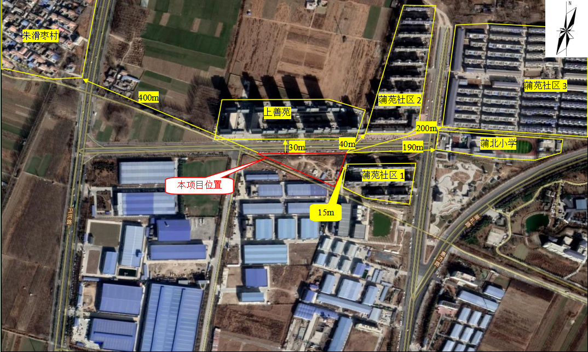

# **附图三 项目平面布置图**

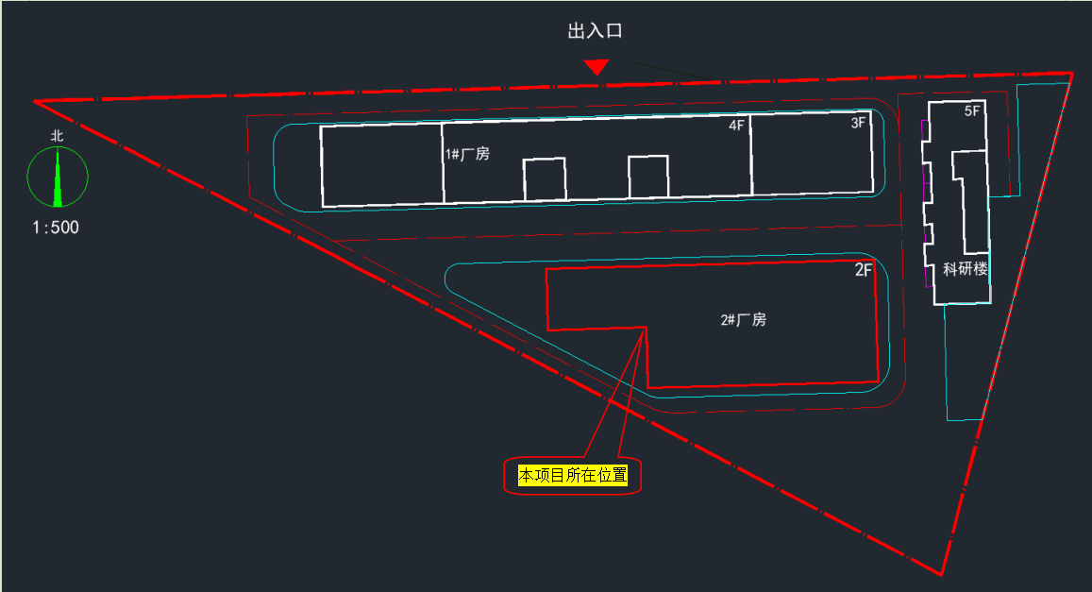

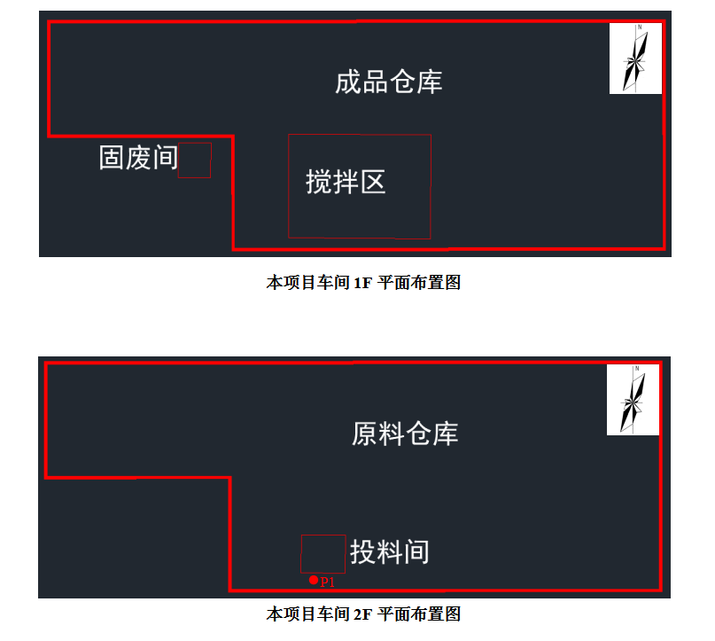

**附件1 环境影响评价批复**

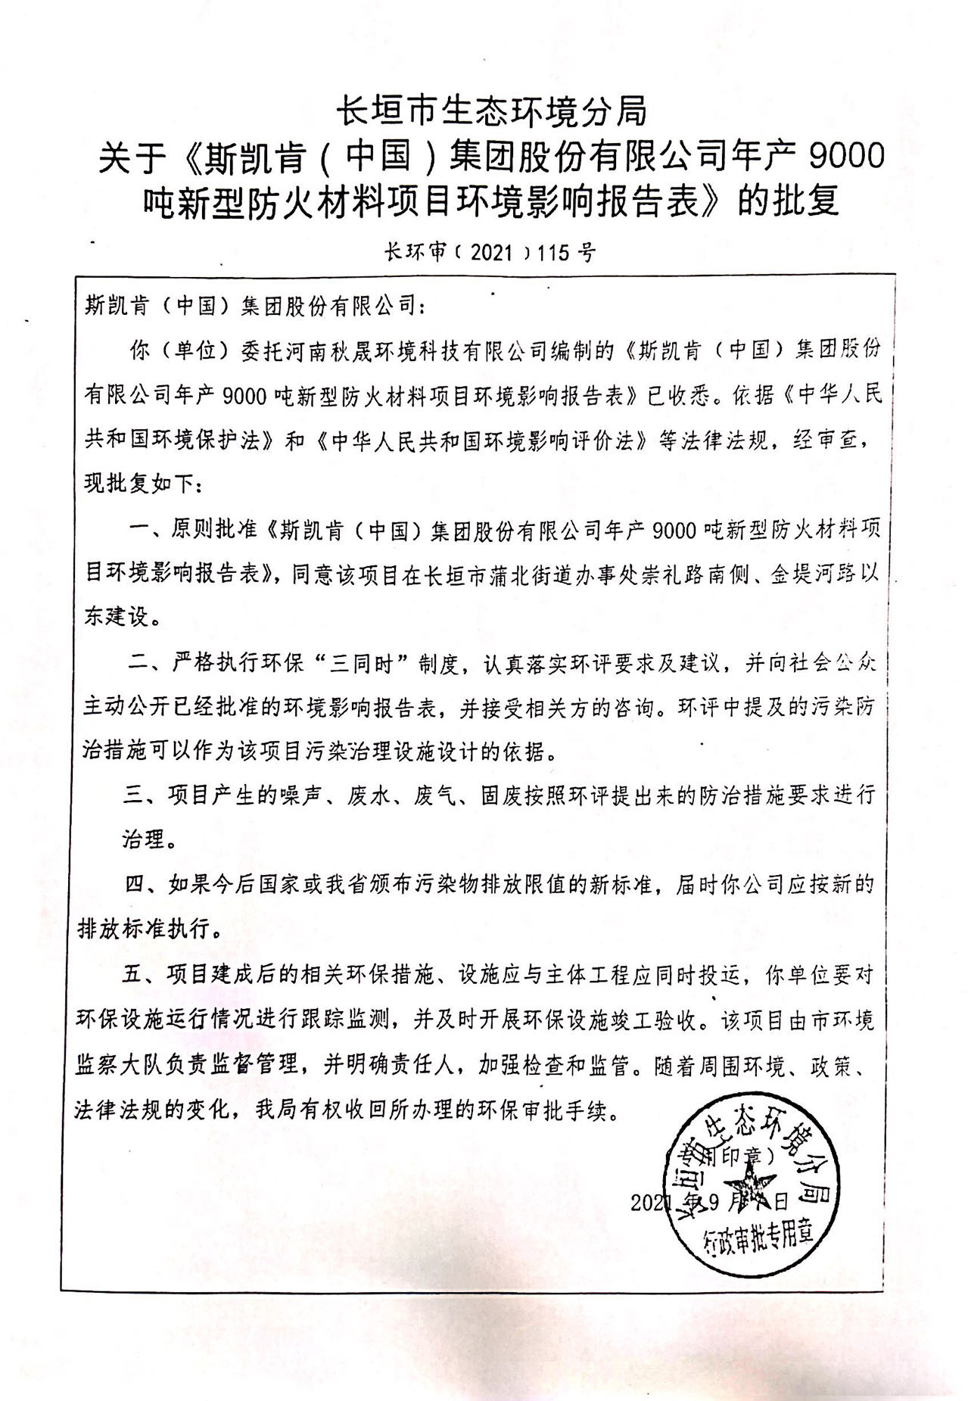

**附件2 排污许可证**

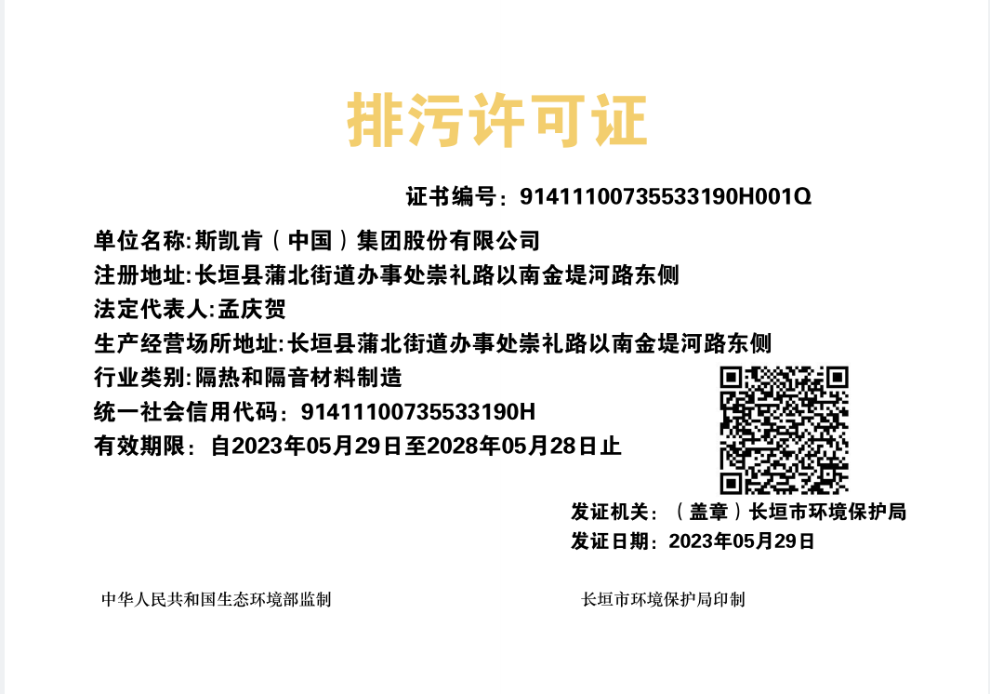

**附件3 验收检测单位资质证书**

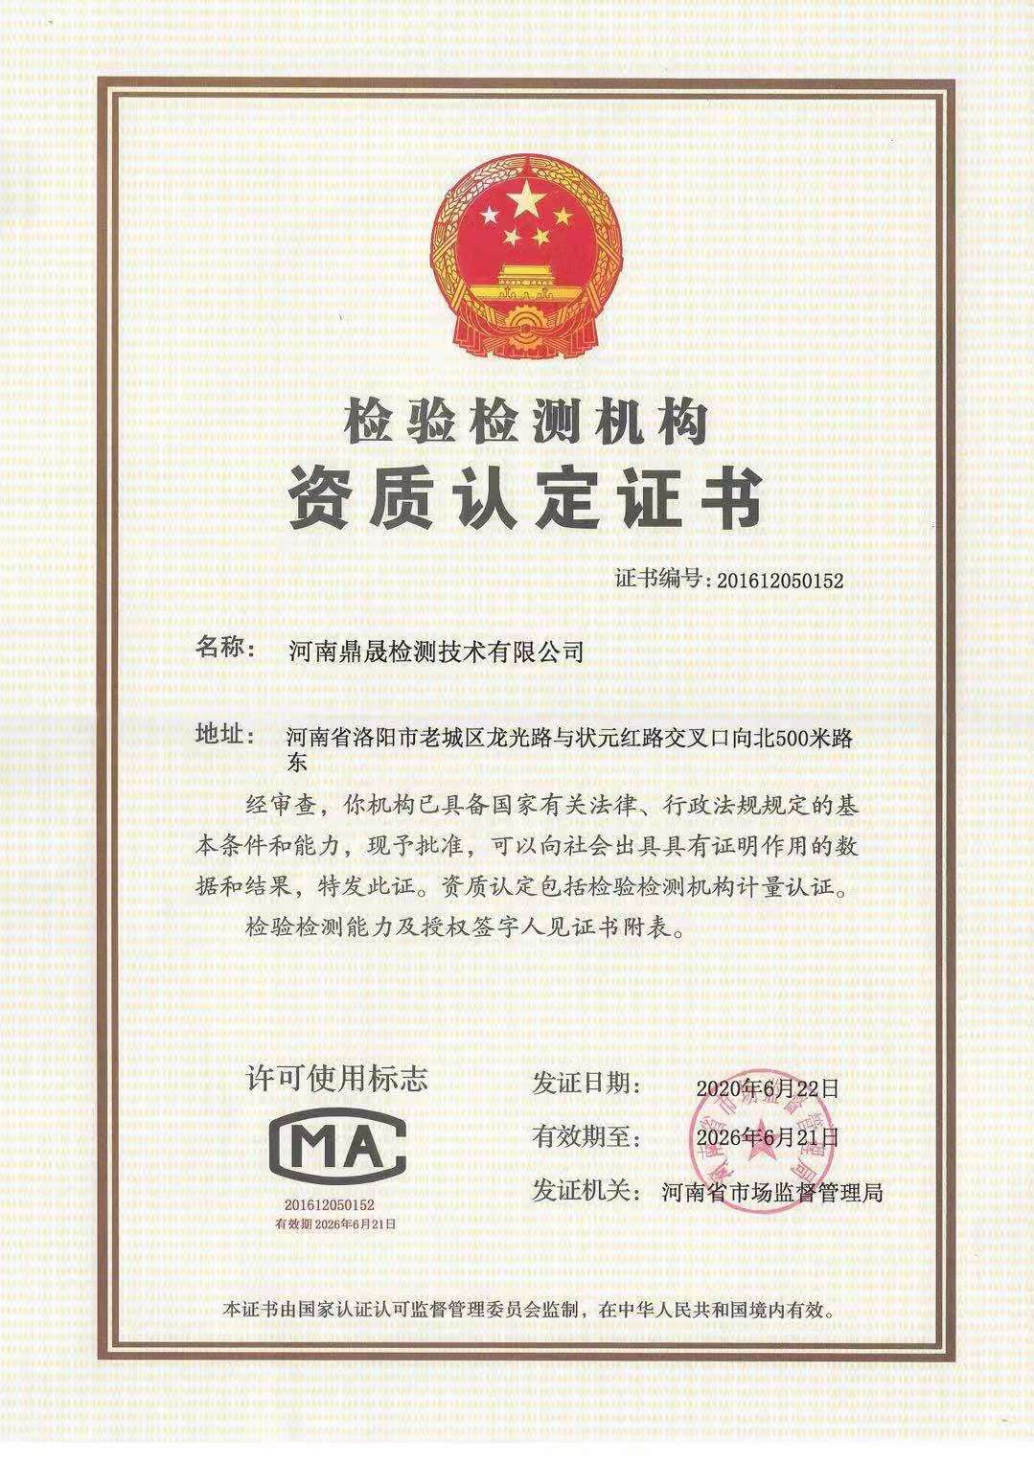

**附件4 验收检测报告**

